短信服务器接口
用户手册

版本：V4.0

1.产品概述
本产品定位于为传统软件企业、无线增值业务服务公司和其他任何需要短信服务的实体提供二次开发接口服务。
对于使用短信的公司而言，传统的方式是通过专线或Internet等有线接入方式实现，而本产品则可通过gsm/gprs/cdma等移动通信网络直接将短信以无线的方式传输，无需通过移动运营商的接入平台就可以开展无线业务应用。
本系统提供基于数据库表的接口连接模式，这种方式可以跨越windows和Unix平台，同时可兼顾B/S和C/S应用，是一套全能的接口策略。
本产品可实现：
- 普通短信发送
- 快闪短信（免提短信）发送
- Wap push信息发送
- 普通短信接收
本产品提供给用户快速二次开发的能力，利用本产品普通的开发人员可以在几个小时之内快速开发、测试并启用短信服务。
本产品支持的数据库包括：Access、SQL Server、Oracle、MYSQL和Sybase

2.概念说明
名称 | 描述
普通短信 | 可发70个汉字
快闪短信 | 也叫免提短信，当此类短信到达手机后，不需要用户点击就可自行显示
Wap push | Wap标准之一，将一个wap 链接地址发送到手机上

3.工作流程
本产品作为应用系统与短信服务的中介，利用数据库表来交换数据，系统支持Access、SQL Server、Oracle、MYSQL和Sybase数据库，初次安装系统，默认数据库为Access，数据库文件为安装目录下的 SMSServer.mdb，内有5张表，简单说明如下：

表名 | 中文名 | 用途
Outbox | 信息发送表 | 用户要发送的短信存储于该表
SendedOutBox | 信息发送成功表 | 存储发送成功的信息
BadOutBox | 信息发送失败表 | 存储发送失败的信息
Inbox | 信息接收表 | 存储接收到的/短信
StatusReport | 信息状态报告表 | 只用于gsm网络，记录接收的接收回执信息
下图为应用系统和短信系统之间的连接图：
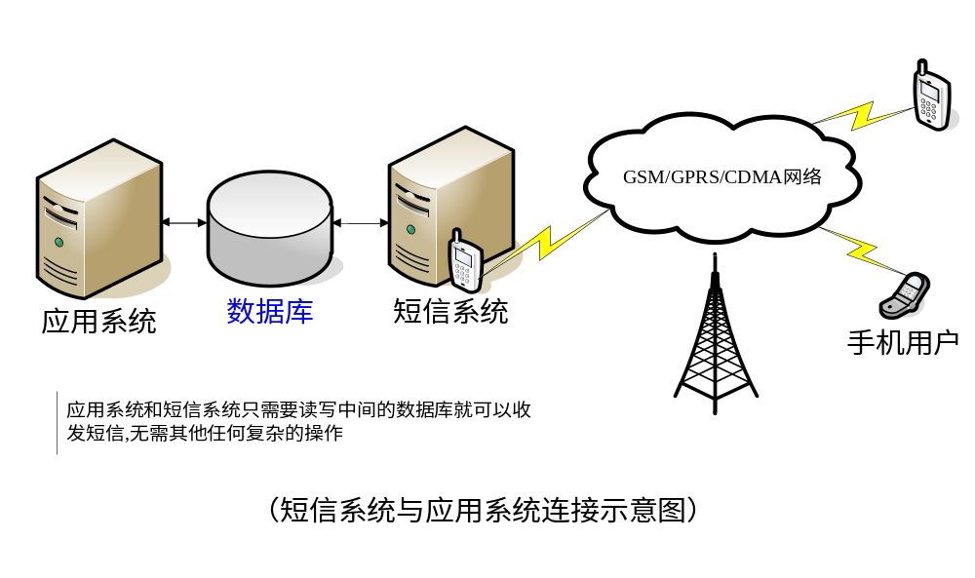
- 发送短信过程
  - 应用系统向数据库中的Outbox表填写要发送的手机号码和短信数据
  - 短信系统系统定时扫描Outbox表，一旦发现有符合条件的数据，则读出并控制短信设备将信息发出
  - 短信系统删除Outbox中的相应数据
  - 如发送成功，系统将数据保存到SendedOutBox表中
  - 如发送失败，系统将数据保存到BadOutBox表中
  - 应用系统可通过读取SendedOutBox和BadOutBox表中的信息来判断彩短信发送是否成功
- 接收短信过程
  - 手机用户向短信设备发送了一条短信
  - 系统将收到的短信保存到Inbox中
  - 应用系统可读取Inbox表中的内容来操作成功接收的短信

4.产品安装配置
本产品是一单一可执行文件提供的，用户拿到该软件后，可按照下面的顺序来操作。
- 安装硬件短信发送设备，并确保插入了SIM 卡
- 运行本软件的安装程序，完成产品的安装
- 第一次运行本系统，配置通道连接、用我公司给的注册码注册软件
- 配置数据库连接：
  - 系统默认的数据库是Access，用户如需使用其他数据库系统，则需使用本软件提供的SQL建表语句，利用相应数据库的管理程序，建立数据库和表。
  - 对于Access数据库，在系统数据库配置界面直接选择就可以，无需其他配置。
  - 对于SQL Server、MySQL和Sybase数据库，需利用windows控制面板中的ODBC管理程序建立相应的数据库连接的数据源，将ODBC数据源名称填写到本系统的配置数据库界面的“数据库连接串“项目，并测试连接是否正常
  - 对于Oracle数据库，需安装Oracle的客户端程序，并将Oracle客户端设置的服务名填写到本系统配置数据库界面的在“数据库连接串“项目，并测试连接是否正常。
- 配置其他参数
- 启动服务、正式使用

5.数据库表说明

发送表(OutBox)
序号 | 字段名 | 类型 | 长度 | 默认值 | 允许空 | 说明
1 | ID | 数字 |  |  |  | 自动编号字段，可作为要发送信息的ID标识，用户程序无需处理
2 | ExpressLevel | 数字 |  | 2 |  | - 0 为最高优先级  - 1 较高优先级  - 2 普通优先级  可通过此字段控制发送信息的先后顺序
3 | Sender | 文本 | 50 |  | √ | 发送者名称，也可以是发送者的手机号码，为用户程序保留的字段，用户可根据自己的需要来填写，也可不填写。
4 | ReceiverMobileNo | 文本 | 50 |  |  | 接收者手机号码，此字段为必填字段。
5 | Msg | 文本 | 200 |  |  | 利用字段可发送普通短信和wap push  - 可作为普通短信的内容  - 可作为wap push中的提示语和URL，提示语和url之间用 #### 分隔  例如：push测试####wap.baidu.com  具体参加备注
6 | SendTime | 日期时间 |  |  |  | 预计发送时间，可根据此参数设计定时发送短信，默认为当前时间，立即发送
7 | IsChinese | 布尔型 |  | 1 |  | 发送的内容是否为中文，默认为中文
8 | NeedReport | 布尔型 |  | 0 |  | 该字段只针对gsm/gprs网络，对cdma网络无效  发送短信是否需要状态报告回执，如果设置了此项，则当接收方接收到了信息后，移动网络会自动给发送方返回一个接收成功的状态报告，默认为不需要
9 | CommPort | 数字 |  | 0 |  | 指定串口号  当系统有多个设备同时工作的时候，如需指定使用某串口上的设备发送信息，则填写串口号，如不需要指定则填写0，这时系统根据各个设备的忙闲情况自动分配使用。
注：对于要发送push的应用，可通过格式化Msg字段来完成，总的思路是在标题和push url之间增加数量不等的#，具体如下：
GSM 网络标准WAPPUSH 用 "####" 作标题和url之间的分隔
GSM 网络免提WAPPUSH 用 "#####" 作标题和url之间的分隔
GSM 网络NOKIA 书签 用 "######" 作标题和url之间的分隔
CDMA 网络标准WAPPUSH 1.2 用 "########" 作标题和url之间的分隔
CDMA 网络标准WAPPUSH 2.0 用 "#########" 作标题和url之间的分隔
CDMA 网络免提WAPPUSH 2.0 用 "##########" 作标题和url之间的分隔

已发送短信表(SendedOutBox)
序号 | 字段名 | 类型 | 长度 | 默认值 | 允许空 | 说明
1 | ID | 数字 |  |  |  | 自动编号字段，可作为要发送信息的ID标识，用户程序无需处理
2 | ExpressLevel | 数字 |  | 0 |  | 详见Outbox表对应字段说明
3 | Sender | 文本 | 50 |  | √ | 详见Outbox表对应字段说明
4 | ReceiverMobileNo | 文本 | 50 |  |  | 详见Outbox表对应字段说明
5 | Msg | 文本 | 200 |  |  | 详见Outbox表对应字段说明
6 | SendTime | 日期时间 |  |  |  | 实际的发送时间
7 | IsChinese | 布尔型 |  |  |  | 详见Outbox表对应字段说明
8 | NeedReport | 布尔型 |  |  |  | 详见Outbox表对应字段说明
9 | CommPort | 数字 |  |  |  | 实际使用的发送端口
10 | MsgReference | 数字 |  |  |  | 发送完短信后，产生该短信的编号，在需要状态报告时，通过此项可与状态报告建立对应关系

发送失败表（BadOutBox）
序号 | 字段名 | 类型 | 长度 | 默认值 | 允许空 | 说明
1 | ID | 数字 |  |  |  | 自动编号字段，可作为要发送信息的ID标识，用户程序无需处理
2 | ExpressLevel | 数字 |  | 0 |  | 详见Outbox表对应字段说明
3 | Sender | 文本 | 50 |  | √ | 详见Outbox表对应字段说明
4 | ReceiverMobileNo | 文本 | 50 |  |  | 详见Outbox表对应字段说明
5 | Msg | 文本 | 200 |  |  | 详见Outbox表对应字段说明
6 | SendTime | 日期时间 |  |  |  | 实际的发送时间
7 | IsChinese | 布尔型 |  |  |  | 详见Outbox表对应字段说明
8 | NeedReport | 布尔型 |  |  |  | 详见Outbox表对应字段说明

接收表（InBox）
序号 | 字段名 | 数据类型 | 长度 | 默认值 | 允许空 | 说明
1 | ID | 数字 |  |  |  | 自动编号字段，用户程序无需处理
2 | Sender | 文本 | 50 |  |  | 发送者手机号码或特服号码
3 | Msg | 文本 | 200 |  |  | 接收的短信内容
4 | ArrivedTime | 日期时间 |  |  |  | 信息到达的日期时间，是指普通短信的到达时间，也就是信息接收时间
5 | CommPort | 数字 |  |  |  | 接收信息使用的串口号

状态报告表(StatusReport)-该表只用于gsm/gprs网络，CDMA网络不需要
序号 | 字段名 | 数据类型 | 长度 | 默认值 | 允许空 | 说明
1 | ID | 数字 |  |  |  | 自动编号字段，用户程序无需处理
2 | MsgReference | 数字 |  |  |  | 发送完短信后，产生该短信的编号，在需要状态报告时，通过此项可与状态报告建立对应关系
3 | Receiver | 文本 | 50 |  |  | 接收者的手机号码
4 | OriginSendTime | 日期时间 |  |  |  | 原始的发送时间
5 | ArrivedTime | 日期时间 |  |  |  | 对方的接收时间
6 | CommPort | 数字 |  |  |  | 接收信息使用的串口号

如在发送短信时携带状态报告，则可准确判断接收方是否收到了该条短信，判断的条件是：SendedOutBox表中的 MsgReference、ReceiverMobileNo，与StatusReport表中的MsgReference、Receiver必须相同，并且SendedOutBox表中的SendTime与StatusReport表中的OriginSendTime在同一天。

注：状态报告只在同一运营商内部有效，如跨移动和联通，则不准确。

6、应用环境
- 服务器：
硬件配置：PC Server ，PIII以上，50M以上空闲硬盘空间，内存512M以上
运行环境：windows 2000/XP/2003

深圳市百灵科技有限公司
地 址：深圳市福田区上步南路国企大厦永富楼１５Ａ
总 机：0755-25911778-801
0755-22385077
0755-22385078
传 真：0755-25911778-806
软件技术QQ；641448118
nwylsa@163.com

